№145 ноябрь 2022год
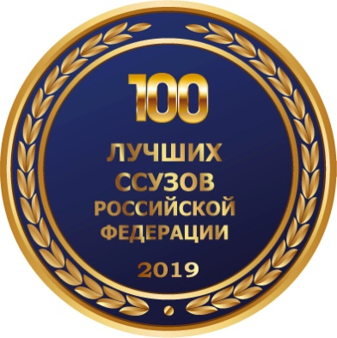
г.Владикавказ
Газета издаётся с сентября 2007 года
Е ж е м е с я ч н ы й в е с т н и к В М Т и м е н и Г.К а л о е в а
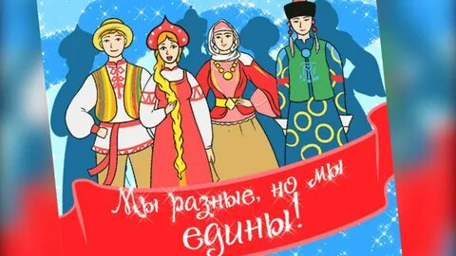
С Днем
народного единства!

День воинской славы России – День народного единства отмечается в нашей стране 4 ноября, начиная с 2005 года. Этот праздник связан со славными, героическими событиями 1612 года – подвигом наших предков, которые сплотились во имя свободы и независимости Родины.
Главным нравственным уроком тех памятных событий стало утверждение: сила народа – в единстве. Сегодня, когда наша страна уверенно идет вперед, развивая экономику и гражданское общество, нам необходимо быть едиными и сплоченными.
У нашей Родины огромный потенциал, а самый большой ее капитал – это многонациональный народ России, говорящий на разных языках и исповедующий разные религии.
Отмечая День народного единства как государственный праздник, мы закладываем основу традиции, которой суждена долгая жизнь. Согласие, единение, сотрудничество – необходимые условия для стабильного и динамичного развития страны.
Желаем всем здоровья, счастья, мира и благополучия, плодотворной работы во имя процветания России! С праздником!
Редакция газеты «Профи»
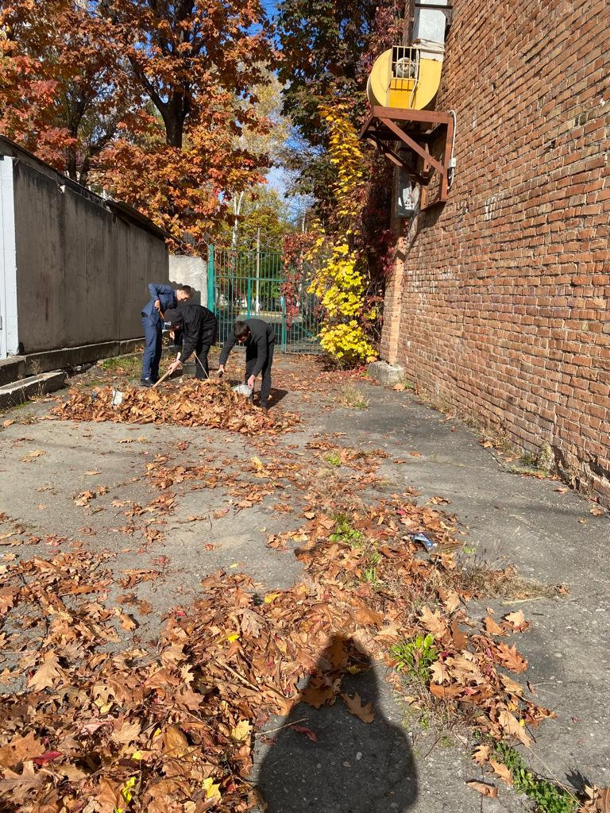
Наведем порядок в доме!
В преддверии празднования Дня народного единства в техникуме состоялся трудовой десант по уборке территории, в котором приняли участие все группы.
Ребята приводили в порядок клумбы, прилегающую территорию, подметали двор, делали уборку в кабинетах, в общежитии.

Спецкор Кайтмазова А.

И вновь в театр по пушкинской карте!
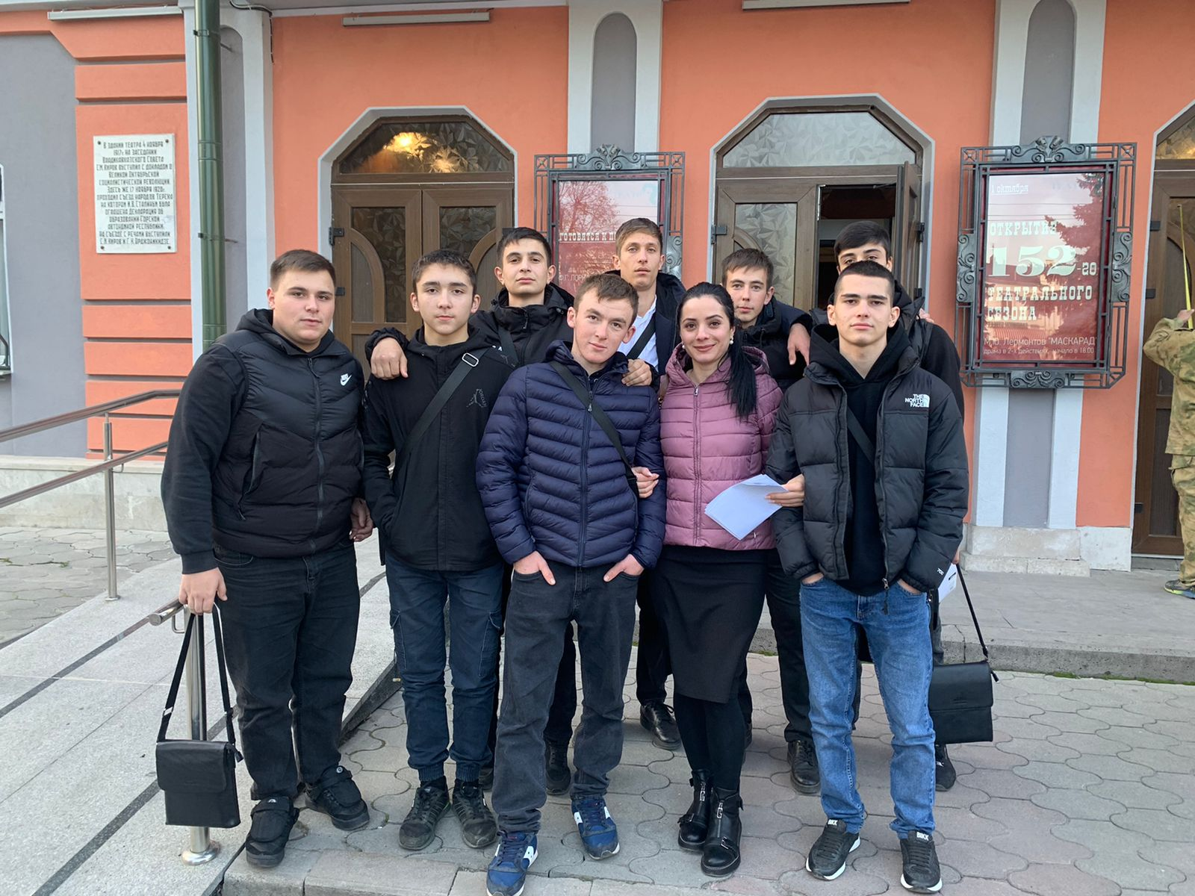
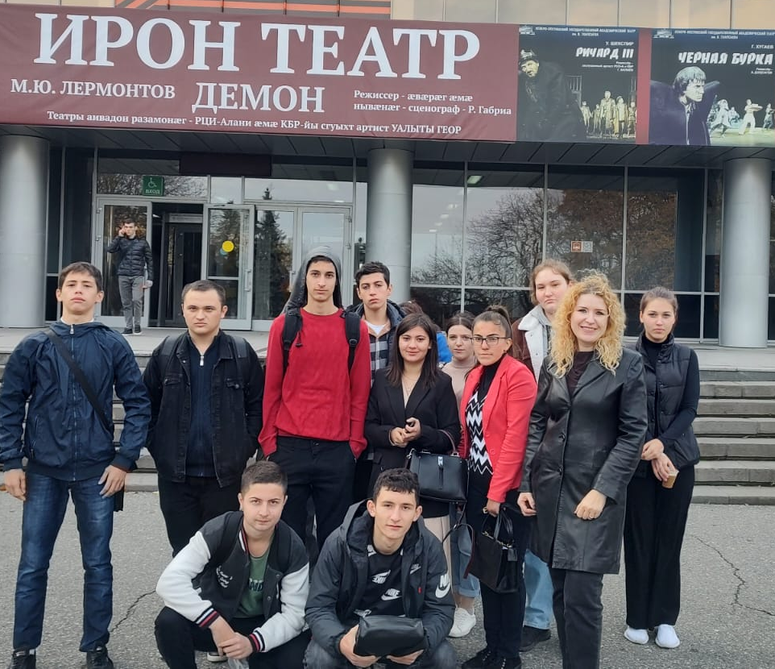
2 ноября 2022 года студенты техникума побывали на спектакле Лакского государственного музыкально-драматического театра им. Э. Капиева и с большим интересом посмотрели спектакль «Последняя цена» по мотивам произведений Расула Гамзатова. Ребятам остались довольны, им понравилась игра актеров, красочные декорации.
9 ноября 2022 года посетили Академический Русский театр имени Евгения Вахтангова.
126 студентов техникума имели возможность прикоснуться к классике: они посмотрели спектакль «Леший» по пьесе А.П. Чехова - спектакль, заставляющий задуматься о ценностях в жизни, любви, человечности. Спецкор Дзуцева Ж.
Итоги отборочного этапа Российской национальной премии
«Студент года-2022»
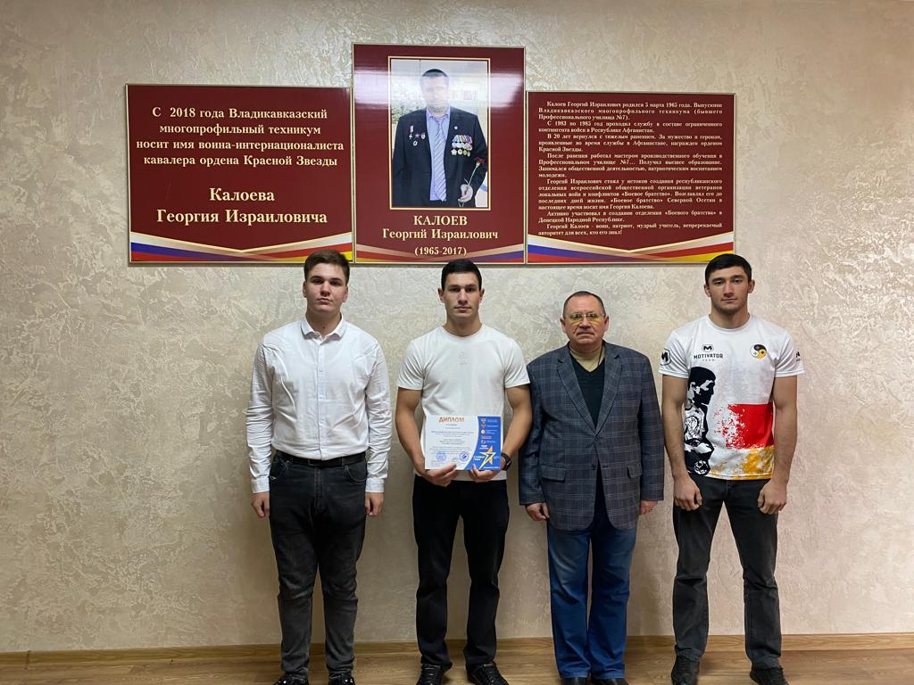
На прошедшем 22 сентября 2022 года Северо-Осетинском отборочном этапе Российской национальной премии «Студент года-2022» профессиональных образовательных организаций студенты техникума выступили в четырёх номинациях.
Призёрами республиканского этапа стали Хетаг Битиев (второе место, номинация «Староста года»), Амиран Рыковский (второе место, номинация «профессионал года»), Максим Шеходанов (второе место, номинация «Спортсмен года»), Военно-патриотический клуб имени Ахсара Лолаева (второе место, номинация «Патриотическое объединение года»).
Поздравляем ребят с заслуженными наградами!

Награды за активное участие в работе I Владикавказского молодёжного образовательного форума
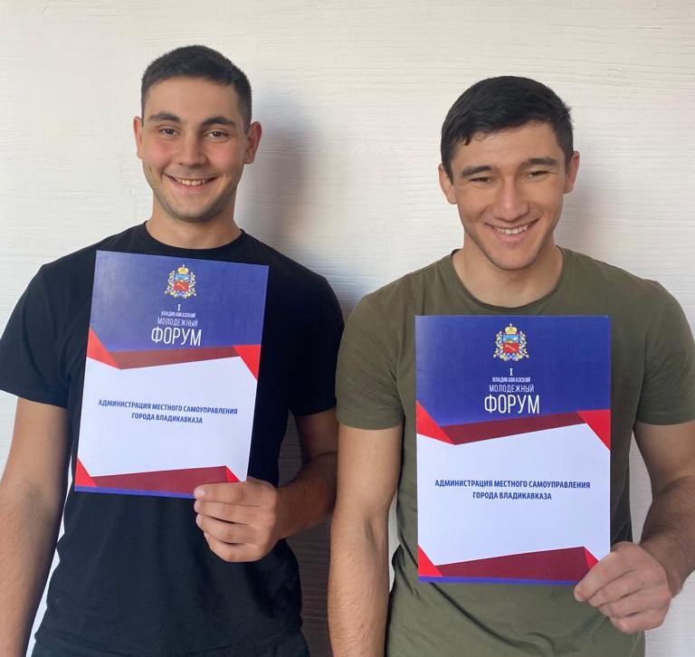
С 26 по 28 октября 2022 года двадцать три лучших студента техникума, наиболее активных и инициативных, приняли участие в первом Владикавказском образовательном форуме, который проводил на базе Северо-Осетинского государственного университета имени К.Л. Хетагурова Комитет молодёжной политики, физической культуры и спорта г. Владикавказа.
Студенты-третьекурсники Роберт Калманов и Инал Туаев награждены грамотами администрации местного самоуправления г. Владикавказа за активное участие в работе Форума.
Поздравляем!
Спецкор Кайтмазова А.
«Мой выбор – здоровье!»
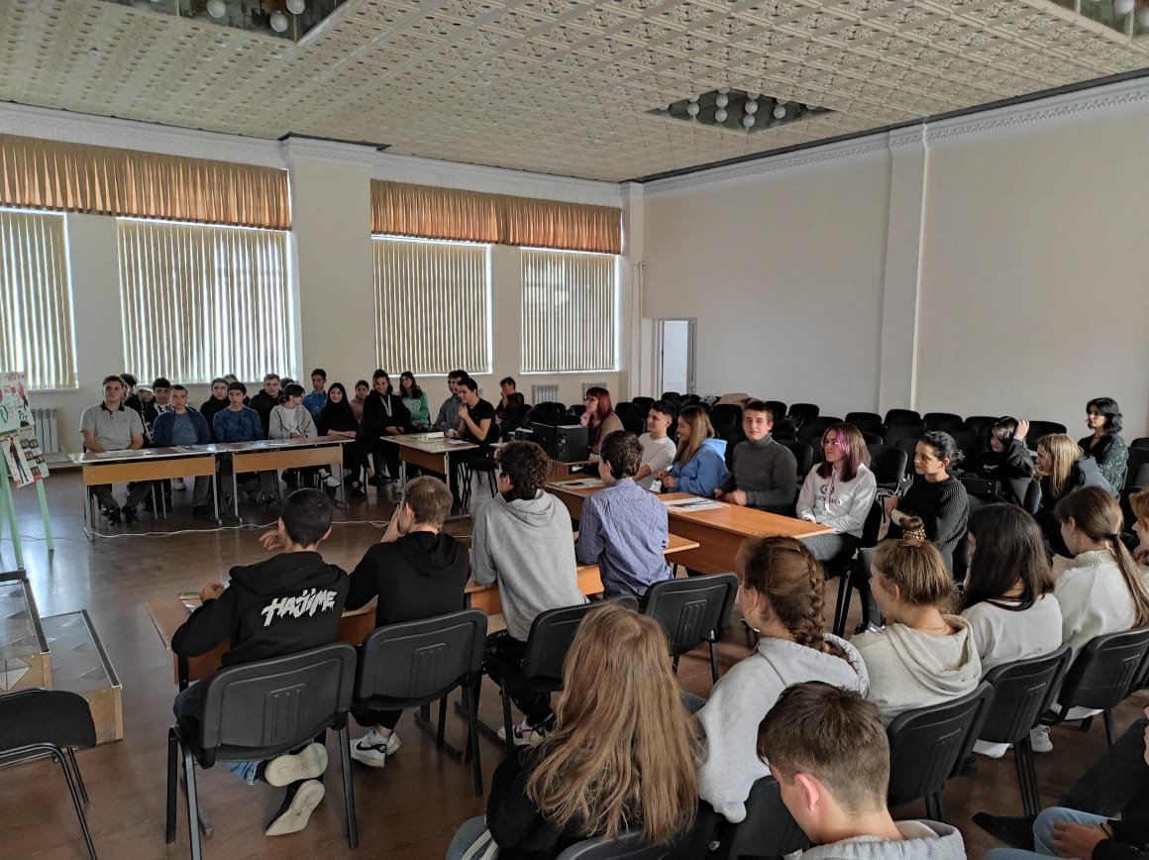
В техникуме прошёл традиционный Месячник профилактики вредных привычек «Мой выбор - здоровье!». В рамках месячника в техникуме состоялся круглый стол «Наркотики- путь в никуда».
Круглый стол, на котором присутствовало более 50 студентов, подготовил актив читательского клуба «Читать- модно!» под руководством педагога- библиотекаря Аллы Сафарбиевны Кцоевой.
Ребята обсудили вопросы: что такое наркомания, почему люди начинают принимать наркотики, мотивы, побуждающие молодёжь употреблять наркотические вещества, социальная опасность наркомании, мифы и факты из области наркомании.
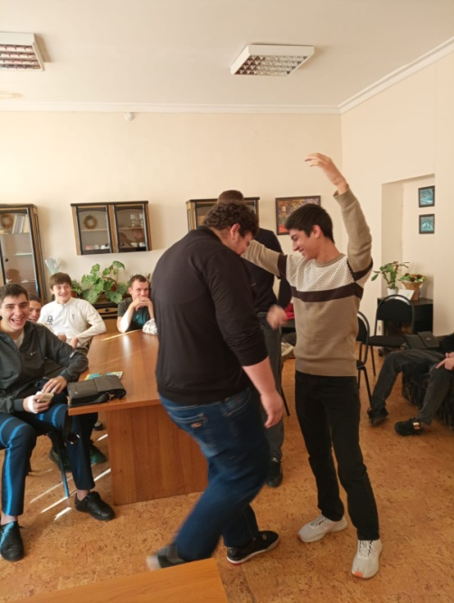
В заключение прозвучали рекомендации по правильным жизненным установкам для молодёжи.
Педагог-психолог и социальный педагог провели со студентами первого курса занятия и тренинги, направленные на профилактику употребления наркотических, психоактивных веществ «Нет – значит, нет!».
В рамках Месячника профилактики «вредных»» привычек состоялась встреча студентов первого курса с инспектором ОПДН Алборовой Дией Карумовной.
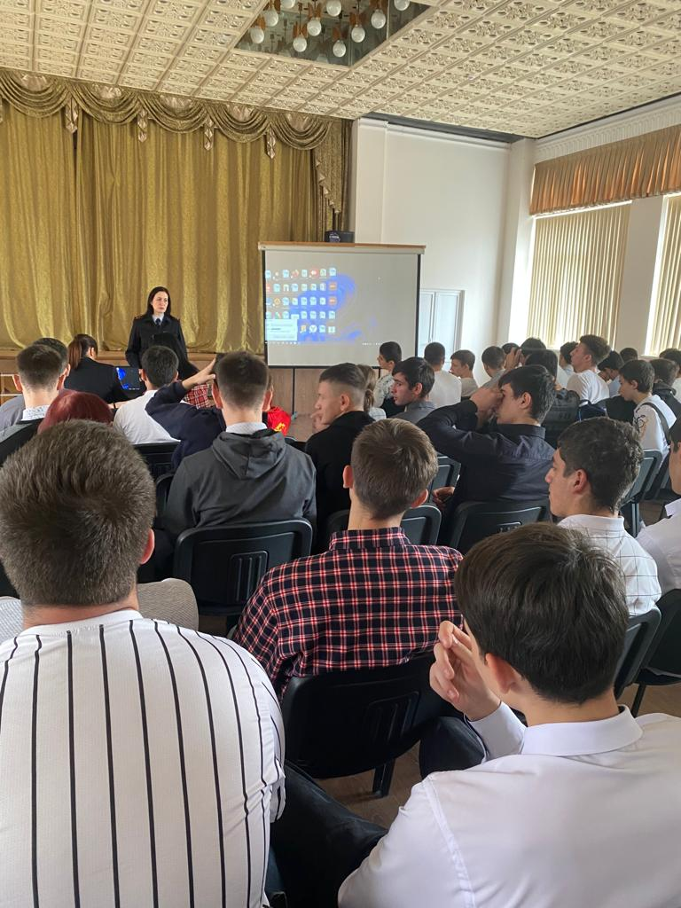
Тема беседы «Курение и его влияние на здоровье человека» была приурочена к «Международному дню отказа от курения», который ежегодно отмечается 16 ноября.
Алборова Д.К обратила внимание студентов, какому риску подвергают себя курящие, привела статистические данные ученых о случаях рака легких вызванных курением.
18 ноября состоялась еще одна встреча со студентами техникума, где обсуждались проблемы противодействия терроризму и экстремизму.
В ходе беседы Дия Карумовна акцентировала внимание студентов на самодисциплине, полезной занятости, постоянном духовном росте. Дала рекомендации по защите от терроризма и экстремизма в подростковой среде.
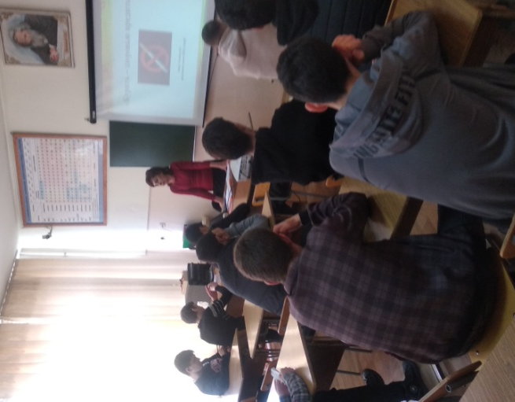
В ходе встречи, проходившей в виде диалога, Дия Карумовна ответила на многочисленные вопросы студентов.
23 ноября студенты первого – второго курсов встретились с ведущим специалистом-экспертом отдела защиты прав потребителей Управления Роспотребнадзора по РСО - Алания Ревазовым Х.Р.
Тема беседы «О вреде курения». Хетаг Русланович обратил внимание студентов, какому риску подвергают себя курящие. Рассказал о смертельных последствиях табакокурения, о влиянии курения на ротовую полость и дыхательную систему, о риске развития рака на фоне курения.
Особый акцент был сделан на профилактику использования электронных сигарет среди подростков.
В ходе встречи, проходившей в виде диалога, Хетаг Русланович подчеркнул важность понимания подростками, какой вред они могут нанести своему организму и как это может повлиять на их здоровье в будущем.
Открытый классный час в группе №5, подготовленный Дзагоевой Ф.Б. «Курить – здоровью вредить» заинтересовал не только ребят, но и педагогов, присутствовавших на мероприятии. Живо и интересно прошел классный час, по окончании классного часа на листочках «Дерева полезных привычек» студенты должны были продолжить фразу: «Я не курю, потому что...». Желающих оказалось много. Каждый старался высказать своё мнение о вреде курения.
Спецкор Д.Чеботарева
«Звёздный дождь»!!!
«Опять у нас «звёздный дождь», - слышались восклицания в кулуарах техникума. Это бесконечные репетиции, волнения. Но когда на сцену выходят ребята, и раскрываются новые таланты, в зале, где происходит это действо, слышны уже восхищённые возгласы: «Ну, молодцы! Какие таланты!!! Да, это действительно «Звёздный дождь», потому что каждый раз мы видим на сцене новые и новые таланты в лице первокурсников. А ребята 2 и 3 курсов стараются удивить зрителей чем-то новым. Фестиваль стал праздником творчества, открыл новые таланты среди студентов техникума.
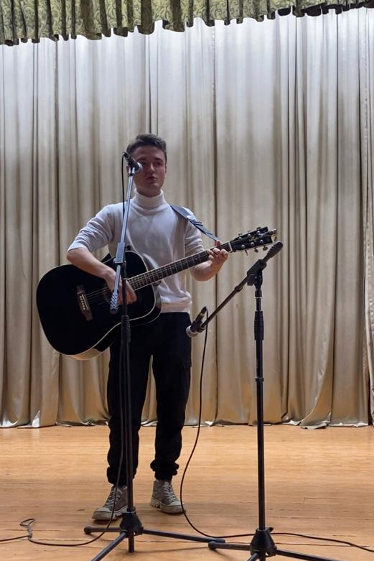
Студенты всех групп показывали свои таланты в области вокала, игры на музыкальных инструментах театрального творчества, художественного чтения, танца, декоративно - прикладного творчества, изобразительного искусства, в номинации «Фотография» - «Я и моя профессия».
Вот какая возможность появилась у ребят, показать, на что они способны! И они проявили себя, показали свои способности. Концерт получился интересным, зажигательным. У кого-то получилось лучше, у кого-то немного хуже. Но отрадно то, что в техникуме появились новые таланты в лице первокурсников. Фестиваль прошёл ярко, на высоком организационном уровне.
Особо порадовали первокурсники. Лучшей в командном зачёте стала группа №11 (руководитель группы Бигаева Альбина Борисовна), на втором месте группа №3 (руководители группы Бурнацев Эрик Измайлович, Джиоева Арина Ивановна) и группа №9 ((руководители группы Басанов Григорий Викторович, Габеева Алла Мухарбековна).
Третье место поделили группа №16 (руководитель группы Елисеева Валентина Михайловна) и группа №2 (руководитель группы Бурнацева Роза Сослановна).
При подведении итогов учитывалось: в скольких номинациях Фестиваля принимала участие группа, сколько призовых мест в номинациях заняла группа.
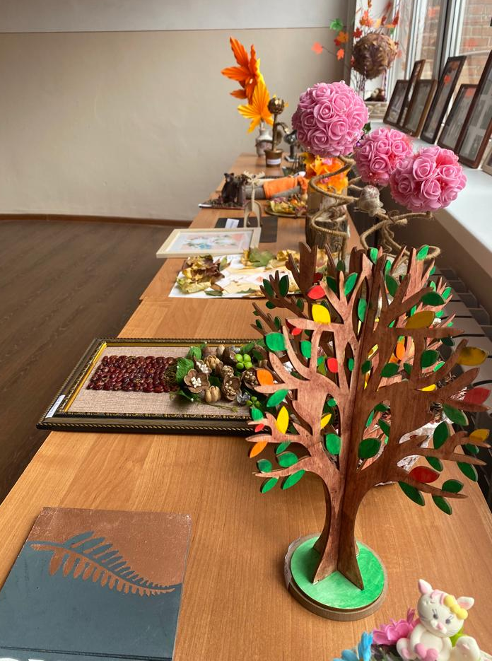
Группа - победитель участвовала во всех семи номинациях и в трёх из них заняла первое место.
Очень интересные работы были представлены в номинации «Декоративно-прикладное творчество». Первое место разделили работы Гояева Хасана и Техова Тимофея (группа №3) и Хосоновой Виолеты (группа №4). Примечательно, что Хасан Гояев и Тимофей Техов - будущие сварщики - при изготовлении работ применили знания и навыки,
полученные в процессе обучения профессии.
Практически каждая группа представила одну-две работы в номинации «Изобразительное искусство». Работы, выполненные в разных жанрах, получились яркими, красочными. По решению жюри выставка данных работ на несколько дней представлена в одной из рекреаций учебного заведения.
В номинации «Вокальное творчество» интересно прозвучала бардовская тематика, в том числе и авторская песня в исполнении будущего машиниста крана Алана Дзалаева. В этой номинации блистали студенты группы №2 Георгий Белик и Арсен Алиев.
Фестиваль «Звёздный дождь» - мероприятие, на протяжении ряда лет вызывающий огромный интерес в студенческой среде. К нему готовятся загодя, и, несомненно, репетиции, совместная работа по изготовлению фестивальных работ в номинациях сплачивают ребят, позволяют почувствовать чувство локтя.
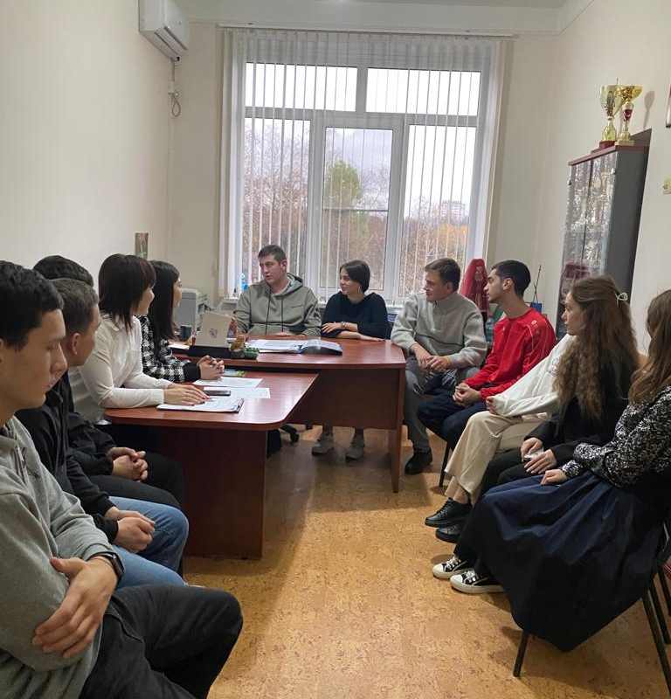
Ноябрьское заседание Большого студенческого
совета техникума (БССТ)
Состоялось очередное заседание БССТ,на котором были обсуждены следующие вопросы:
о проведении акций «Студенты ВМТ- участникам
боевых действий на Украине», «Сирень Победы» (осенний этап), «Дерево полезных привычек» (в рамках месячника «Мой выбор -здоровье!»).
Определены ответственные и алгоритм действий по каждой
из акций, сроки проведения.
Прозвучали информации членов БССТ о заключительных соревнованиях студенческой спартакиады (Денис Богатырёв),
о предстоящем празднике «Посвящение в первокурсники» (Мадина Болотаева), о техникумовском этапе республиканского конкурс плакатов «Мой выбор-здоровье!» (Хетаг Битиев), о предстоящих собраниях РСМ (Мадина Болотаева) и военно-патриотического клуба имени Ахсара Лолаева (Арсен Алиев).
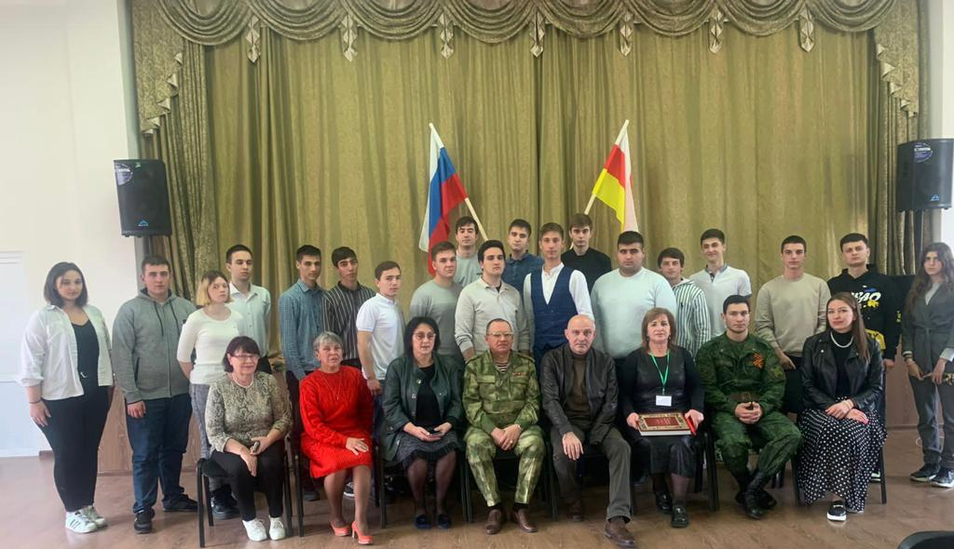
Председатель БССТ Х. Битиев
Встреча с кавалером двух орденов Мужества Сосланом Багаевым
2 ноября 2022 года в актовом зале техникума состоялось открытое общее собрание членов военно-патриотического клуба имени Ахсара Лолаева: встреча с кавалером двух орденов Мужества Сосланом Солтановичем Багаевым (акция «Герои живут рядом с нами»).
Сослан Багаев, в мирное время награждённый двумя орденами Мужества, дважды получивший ранения, не совместимые с жизнью, сумел ценой неимоверных усилий восстановиться, насколько это, возможно, живёт полноценной жизнью и является примером для многих окружающих.
О подвигах гостя рассказал студент третьего курса Давид Гибизов. Он же подготовил видеоролик, напомнивший Сослану Солтановичу о его встрече с обучающимися техникума в апреле 2019 года.
Сослану было задано много вопросов. Ребят интересовало: что помогало ему выжить после тяжелейших ранений и идти дальше достойно по жизни, какие черты характера он больше всего ценит в человеке, что такое патриотизм для него, его отношение к военной спецоперации на Украине… Сослан Солтанович отвечал предельно честно и откровенно. Диалог со студентами состоялся.
Встреча запомнилась, понравилась, многих присутствующих заставила ещё раз задуматься о смысле жизни и её ценностях.
Председатель Совета Клуба им. А. Лолаева А.Алиев
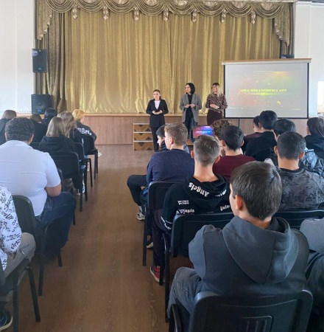
За мир без экстремизма и террора!
В техникуме постоянно и системно ведётся работа по предупреждению экстремизма и терроризма в студенческой среде, целью которой является привитие обучающимся неприятия экстремизма и терроризма как явления, выработка алгоритма действий в экстремальных ситуациях.
Новая встреча обучающихся с майором полиции Викторией Мурашко, представляющей Центр противодействия экстремизму МВД РФ по РСО-Алания, была посвящена вопросам противодействия экстремизму и терроризму, негативному влиянию социальных сетей, профилактике кибер-зависимости в подростковой среде.
После просмотра видеофильма было обращено внимание ребят на избирательный и вдумчивый, критичный подход к информации, размещаемой в социальных сетях.
На встрече присутствовали и выступили по теме встречи представители Управления Роскомнадзора по Республике Северная Осетия-Алания Залина Тотраева и Елена Царикаева.
Гости ответили на многочисленные вопросы ребят. Спецкор Мамиев Х
Большой этнографический диктант
223 студента и 32 педагогических работника техникума приняли участие в Большом этнографическом диктанте, который проводится в России с 2016 года под девизом: «Народов много- страна одна».
Это просветительский проект, который знакомит участников с культурой народов, проживающих в России, а также позволяет оценить общий уровень этнокультурной грамотности.
Каждый участник диктанта, выполнив правильно 30 тестовых заданий, мог набрать 100 баллов. Участие в диктанте призвано мотивировать на изучение своих корней, традиций своих предков, желание узнавать больше о тех, кто живёт рядом
«Билет в будущее-2022».
В техникуме завершился всероссийский проект ранней профессиональной ориентации школьников «Билет в будущее-2022».
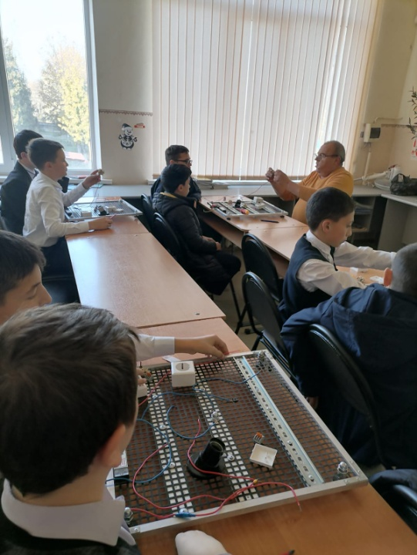
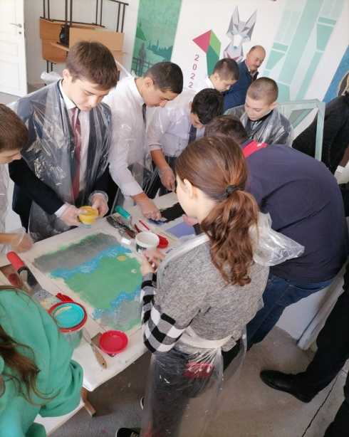
На семи площадках присутствовали и знакомились с компетенциями сварочное производство, электромонтаж, парикмахерское искусство, малярные и декоративные работы, ремонт и обслуживание автомобилей, мастер по обработке цифровой информации, сантехника и отопление 74 учащихся школ Пригородного и Алагирского районов (СОШ №1 с.Октябрьское, СОШ с. Суадаг, СОШ №2 с. Чермен).
Работа учащихся на площадках, апробирование себя в разных профессиях преследует цель: определить отношение профессиям, реализуемым в технике, понять, насколько данные профессии им близки. Спецкор Чеботарева Д.
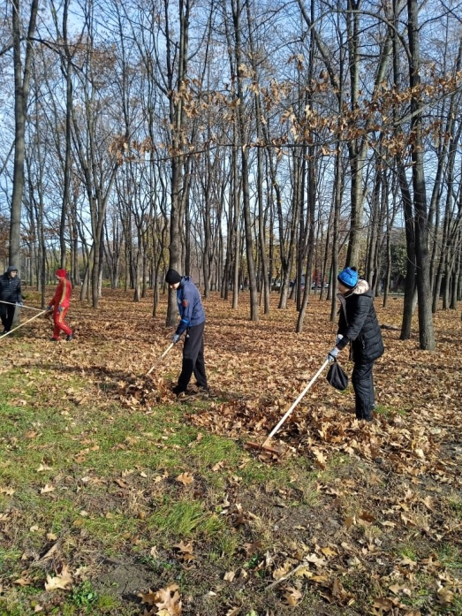
Студенты ВМТ участвуют в общегородском субботнике!
Студенты-первокурсники группы №9 - будущие мастера по ремонту и обслуживанию инженерных сетей - приняли активное участие в общегородском субботнике.
Ребята работали в Гагаринском скверике, около гимназии №16 г. Владикавказ: убирали территорию скверика, очищали её от осенней листвы, работали граблями, собирали мусор. Устали. Но осталось чувство удовлетворения от проделанной работы.
Успех команды Владикавказского многопрофильного техникума в соревнованиях по лёгкой атлетике
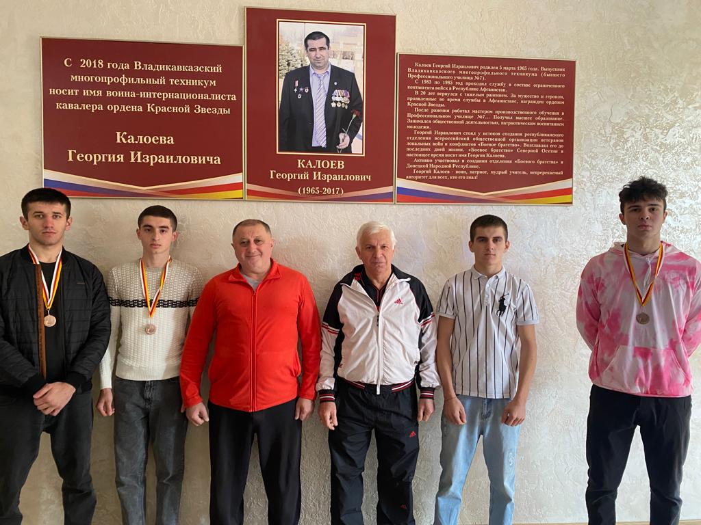
Команда студентов ВМТ под руководством руководителя физвоспитания Тулоева Сергея Ладоевича и преподавателя физической культуры Мамиева Алана Аузбиевича приняла участие в муниципальном этапе «Дельфийских игр» - «Студенческие игры-2022», проводимом Комитетом молодёжной политики, физической культуры и спорта г. Владикавказ.
Команда техникума приняла участие во всех видах соревнований по лёгкой атлетике и завоевала третье место в эстафете 4х200.
Участники эстафеты Давид Джатиев и Родион Гаглоев (группа №1), Георгий Дзантиев (группа №10), Давид Дзагуров (группа №16) награждены медалями первенства.
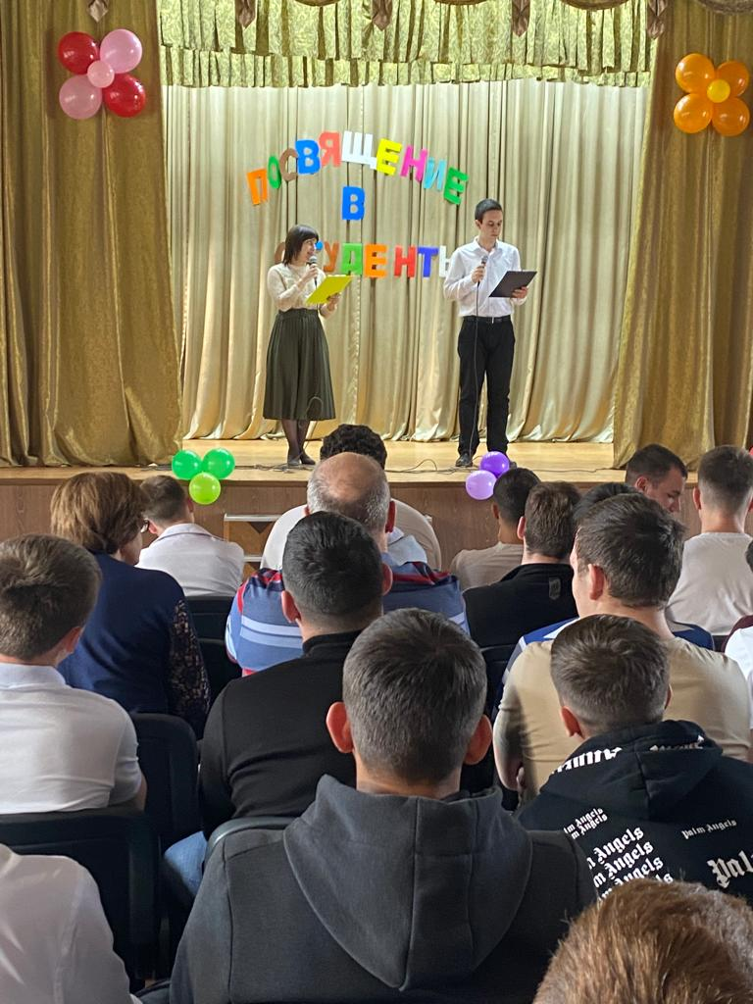
Руководитель физвоспитания Тулоев С
Праздник посвящения в студенты!
18 ноября 2022 года в техникуме состоялся долгожданный праздник посвящения первокурсников в студенты!
Праздник получился весёлым, зажигательным, вызвал у присутствующих бурю эмоций.
Ведущие праздника Давид Гибизов (группа 12) и педагог-организатор Мадина Болотаева, поприветствовав первокурсников, в шуточной форме охарактеризовали первокурсников как социум и сказали о классических особенностях быта студентов.
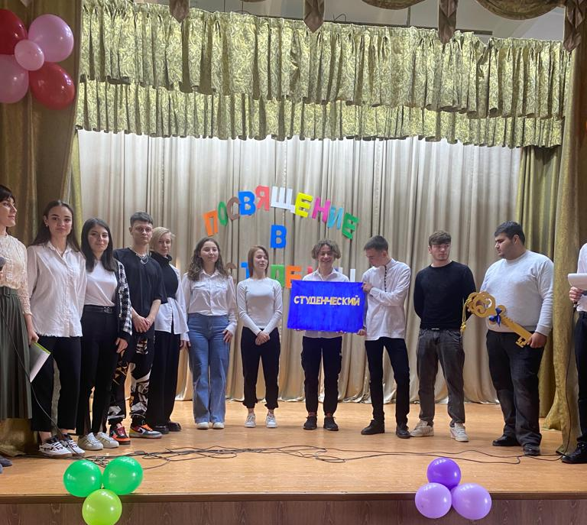
Затем предложили первокурсникам поучаствовать в двух весёлых конкурсах: на уровень эрудиции и «объяснялки», в которых необходимо было проявить смекалку, отвечая на заданные ведущими вопросы.
Центральное событие праздника- клятва первокурсников, которую они произнесли стоя.
Студентов приветствовала заместитель директора Ивета Сосланбековна Мукагова. Она пожелала студентам успехов в учёбе, насыщенной студенческой жизни. Выразила уверенность, что первокурсники будут достойно нести звание студента Владикавказского многопрофильного техникума имени Георгия Калоева.

Студенты-третьекурсники группы №12 в своём выступлении передали эстафету
знаний студентам-первокурсникам- символический студенческий билет и «ключ знаний».
Первокурсников поприветствовала Заслуженный мастер профтехобразования Российской Федерации, Заслуженный работник образования Республики Северная Осетия-Алания Валентина Михайловна Елисеева, мастер производственного обучения группы №16, которая призвала студентов овладевать знаниями и ценить каждый день студенческой жизни.
В заключение для всех присутствующих прозвучали песни в исполнении группы №16, педагога дополнительного образования Заслуженного артиста Республики Южная Осетия Спартака Лагкуева.
Праздник подготовили студенты-члены первичной организации РСМ под руководством
Мадины Омаровны Болотаевой.
Спецкор Джабиева М.
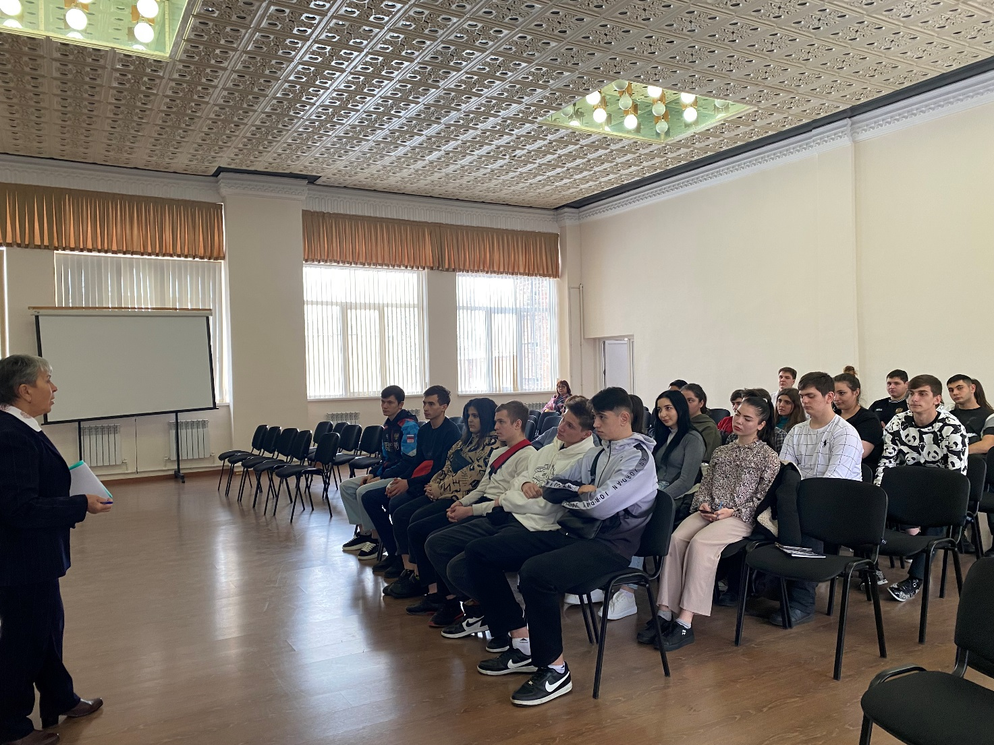
Собрание членов военно-патриотического клуба ВМТ
17 ноября 2022 года в техникуме прошло собрание членов военно-патриотического клуба имени Ахсара Лолаева.
Собрание было посвящено организационным вопросам: всем присутствующим были представлены члены вновь сформированных отделений, в которые вошли первокурсники. В данных отделениях предварительно прошли собрания, в ходе которых избраны командиры отделений, их заместители.
Членам Клуба представлен и обновлённый Совет военно-патриотического клуба: Арсен Алиев, Роберт Калманов, Вильям Тедеев, Лидия Чернуцкая, Алёна Терчикоева, Максим Зябля, Сослан Джусоев, Сослан Гурциев, Хетаг Базаев, Давид Мамсуров, Давид Тедеев, Арсен Хачатурян, Ислам Халимов, Екатерина Кадомцева.
По традиции, членами Клуба были подготовлены информации о Героях Советского Союза, участниках Великой Отечественной войны. Тимур Тегаев (группа №8), Роберт Калманов (группа №2), Максим Зябля (группа №5) рассказали о подвигах дважды Героев Советского Союза Иссы Александровича Плиева, Павла Ивановича Шурухина, Ивана Ивановича Фесина.
Председатель Совета Клуба Арсен Алиев.

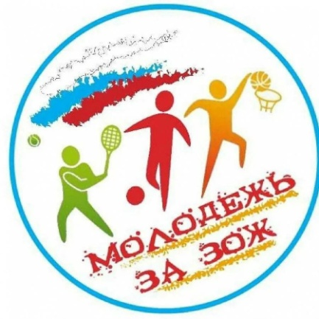
В техникуме продолжается студенческая спартакиада
В техникуме продолжается студенческая спартакиада «Молодёжь - за здоровый образ жизни!».
Завершились соревнования по волейболу, футболу, баскетболу, армрестлингу, настольному теннису.
В соревнованиях по футболу лучшей была группа №9, будущие мастера по ремонту и обслуживанию инженерных систем ЖКХ. На втором месте - группа №17, будущие машинисты крана, на третьем - группа №4, будущие мастера отделочных строительных и декоративных работ.
В соревнованиях по армрестлингу первое место заняла группа №4, второе - группа №9, третье-группа №18 (будущие машинисты дорожных и строительных машин).
На первом месте в соревнованиях по баскетболу группа №17, на втором - группа №9, на третьем - группа №7 (будущие мастера по обработке цифровой информации).
В соревнованиях по настольному теннису отличилась команда группы №5, которая заняла первое место. Это второкурсники, будущие мастера по ремонту и обслуживанию инженерных систем ЖКХ. На втором месте команда группы №17, на третьем- команда группы №11 (будущие мастера по ремонту и обслуживанию автомобилей). Спецкор Гуриев А.
____________________________________________________________________________________________
РЕДАКТОР Ф. Я. Кочиева корреспонденты: члены кружка «Спецкор»

